Вирус папилломы человека!

Настоятельно рекомендуем рассмотреть вопрос о вакцинации ваших дочерей против вируса папилломы человека (ВПЧ).
Возможно, вы сейчас раздумываете о целесообразности данной прививки для вашего ребенка. Мы надеемся, что представленная информация поможет вам оценить значимость этой вакцинации и сделать информированный выбор.

Что такое вирус папилломы человека (ВПЧ)?

Вирус папилломы человека – это группа вирусов, которые поражают слизистые оболочки и кожу различных частей тела. Известно более 200 типов ВПЧ, каждому из которых присвоен определенный номер, обозначаемый в порядке обнаружения.

Чем опасен ВПЧ?

Согласно сведениям, предоставленным Всемирной организацией здравоохранения (ВОЗ), вирус папилломы человека (ВПЧ) является самым распространенным возбудителем вирусных инфекций, поражающих репродуктивную систему. Он провоцирует развитие множества заболеваний как у мужчин, так и у женщин, включая предраковые состояния, способные перерождаться в злокачественные опухоли.
Известно, что не менее четырнадцати разновидностей ВПЧ относятся к типам с высоким онкогенным потенциалом. Они поражают слизистые оболочки и могут стать причиной рака шейки матки (РШМ) и других онкологических заболеваний. Наибольшую опасность представляет ВПЧ 16-го типа, обладающий наиболее выраженными онкогенными свойствами.
Установлено, что практически все случаи РШМ, большая часть случаев рака влагалища, вульвы и полового члена, а также некоторые случаи рака головы и шеи связаны с ВПЧ. В частности, ВПЧ 16-го и 18-го типов ответственны за 7 из 10 случаев рака шейки матки.

В Беларуси ежегодно выявляется около 1000 новых случаев РШМ. Каждые два дня в Беларуси заболевает РШМ пять женщин, и каждый день эта болезнь уносит жизнь одной женщины. Среди гинекологических онкозаболеваний в Республике Беларусь РШМ на втором месте. Риск развития рака у женщин, инфицированных ВПЧ, возрастает более, чем в сто раз.

Вирус передается от человека к человеку следующими путями:
- половой путь;
- контактно-бытовой путь – через рукопожатия, поцелуи, через повреждения на коже;
- вертикальный путь – от матери к ребенку во время прохождения ребенка через родовые пути;
- «самозаражение» – ВПЧ переносится с одного участка тела на другой при бритье или эпиляции.

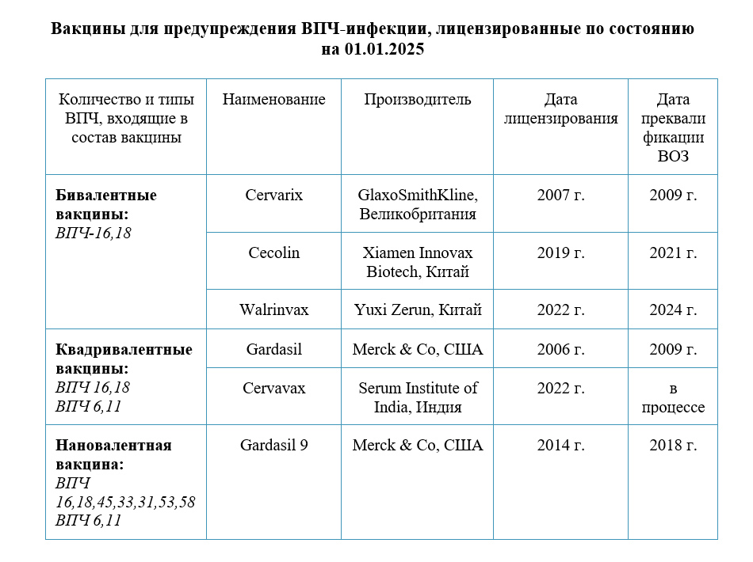

Вакцины против ВПЧ-инфекции не содержат жизнеспособного биологического материала или вирусной ДНК, и поэтому не могут приводить к инфицированию. В состав вакцин не входят антибиотики или консерванты.
В состав всех вакцин против ВПЧ-инфекции входят вирусоподобные частицы против двух типов ВПЧ высокого онкогенного риска (16 и 18).
Вакцина Сecolin® (Цеколин) – рекомбинантная бивалентная вакцина, изготовленная из очищенных вирусоподобных частиц ВПЧ типов 16 и 18.

1 доза вакцины (0,5 мл) Сecolin® (Цеколин) содержит:
- рекомбинантный L1 белок ВПЧ 16 типа – 40 мкг
- рекомбинантный L1 белок ВПЧ 18 типа – 20 мкг
- гидроокись алюминия (адъювант)
- хлорид натрия (растворитель)
- дигидрат дигидрофосфата натрия (стабилизатор уровня рН)
- полисорбат 80 (стабилизатор)
- дигидрат гидрофосфата натрия (стабилизатор)
- вода для инъекций (растворитель).

Согласно Национальному календарю профилактических прививок вакцинация против ВПЧ-инфекции проводится девочкам в возрасте 11 лет.
Для вакцинации в рамках Национального календаря и перечня вакцинации по эпидемическим показаниям будет применяться вакцина Сecolin® (Цеколин) производства Xiamen Innovax Biotech Co., Ltd. «Innovax» (ключевое подразделение по производству вакцин компания Beijing Wantai Biological Pharmacy Enterprise Co., Ltd.), КНР.

Как долго сохраняется поствакцинальный иммунитет?

Вакцинация обеспечивает долгосрочную защиту (5–10 лет и более) с потенциальной поддержкой иммунной памяти. Продолжающиеся исследования за лицами, привитыми более чем 11 лет назад, показывают, что уровень защиты не снижается с течением времени.
Эксперты считают, что вакцина будет эффективной на протяжении нескольких десятилетий, потенциально обеспечивая пожизненную защиту.

Противопоказания к использованию вакцины Сecolin® (Цеколин):
- Наличие повышенной чувствительности к любому компоненту вакцины.
- Развитие тяжелой аллергической реакции после введения дозы вакцины.
- Беременность, период лактации. Специальных исследований не проводилось. В тоже время чрезвычайно ограниченные данные показывают, что незапланированная вакцинация Сecolin® (Цеколином) в период беременности не вызывает каких-либо отклонений в исходе беременности и в состоянии новорожденного.
- С осторожностью применять у лиц с тромбоцитопенией или любыми функциональными нарушениями свертываемости крови.
- Острое лихорадочное состояние (временное противопоказание).
- Наличие субфебрильной температуры тела и инфекции верхних дыхательных путей легкой степени – не являются абсолютными противопоказаниями к вакцинации.

Противопоказания к вакцинации, а также период, когда действует противопоказание к вакцинации определяет только врач!

В качестве меры предосторожности лицам, проходящим любую вакцинацию, следует остаться в организации здравоохранения на 30 минут после вакцинации. Если человек чувствует легкое головокружение, или ему трудно дышать, он должен сообщить об этом медицинскому работнику, который обучен методам лечения обмороков и аллергических реакций.

С начала применения вакцин против ВПЧ-инфекции в 2006 году - в мире было привито более 100 миллионов человек, использовано более 270 миллионов доз вакцин, что подтверждает их хороший профиль безопасности.

Наталья ГАВРИЛИНА
врач-эпидемиолог
Жлобинского зонального ЦГЭ

